DIARIO DE APRENDIZAXE
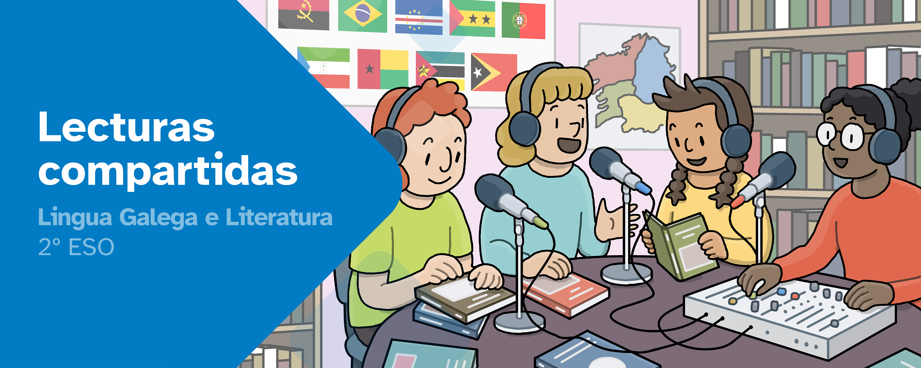
Nome:
Materia: Lingua Galega e Literatura | Curso: 2º | Grupo:

Índice
INSTRUCIÓNS 2
FASE 1: O programa de noso 3
FASE 2: E se nos unimos? 6
FASE 3: Tacón, punta, tacón 7
FASE 4: Posicións... comezamos! 9

FASE 5: E como foi? 11

INSTRUCIÓNS
A idea deste diario de aprendizaxe é que, ademais de ser un portfolio individual, contribúa ao traballo colaborativo por medio dunha posta en común despois de que cubras cada unha das súas fases.
Deberás cubrir cada apartado deste diario de aprendizaxe seguindo as instrucións que se facilitan na unidade de traballo.
O diario de aprendizaxe servirache de axuda para:
- Reflexionar sobre a túa aprendizaxe.
- Autoavaliarte.
- Compartir información cos teus compañeiros e coas túas compañeiras de grupo.
- Conseguir o reto proposto.

Ao longo deste diario de aprendizaxe atoparás actividades individuais e actividades grupais, para as que se emprega a seguinte lenda de cores, co fin de facilitar a súa diferenciación:

- Actividades individuais.


- Actividades grupais.

FASE 1: O programa de noso
Ao inicio de cada actividade proponse un reto que debemos acadar xunto co noso equipo. É importante descubrir o que temos que facer e, para iso, deberemos analizar a actividade e pensar nos pasos a seguir.

Descubrir
Título da actividade: Programa literario

Motivación previa
Antes de comezar co traballo sería interesante reflexionar e contestar algunhas preguntas no teu diario de aprendizaxe.
Invitámoste a que investigues e reflexiones un pouco sobre elas. Despois, debes escribir as túas respostas:
- Sabela ten por diante a elaboración dun programa de radio. Ti, xunto cos compañeiros e compañeiras da aula faredes un programa literario. Que che parece a idea? Paréceche interesante?
…
…
...
- Coñeces algún programa como o que se propón no reto?
…
…
...
- Sabela tivo un momento de vertixe por todo o traballo que require realizar un programa coma o do reto. Pasouche o mesmo?
…
...
...

Proposta de reto
- Redacta as tarefas das que consta o reto. Se non o tes claro, consideras que precisas aclaración do profesorado?
…
…
...
...
...
...
- Indica que farás ti para conseguir un bo programa literario e favorecer o traballo en equipo.
…
…
...

Lembra
Pode ser que teñas feito retos similares noutros cursos ou materias. Pensa nalgunha actividade parecida que teñas resolto con anterioridade e poida axudarche con este reto.
- Actividade anterior.
…
…
...
- Que tiven que resolver nesa actividade e como o fixen?
…
…
...
- Como podería aplicalo nas tarefas que me corresponden deste reto?
…
…
...
- E nas tarefas que lles corresponden ás persoas do meu grupo?
…
…
...
É importante que, unha vez respondidas estas cuestións, ti e o teu grupo, poñades en común estas reflexións, xa que poden servirvos de axuda para avanzar na resolución do reto.
Diario Común: agora, anota as conclusións ás que chegastes no grupo, despois da posta en común. Que tedes que facer? Como ides acadar o reto?
…
…
…
…
…
…
…

FASE 2: E se nos unimos?
1. Chamada a coñecementos previos... Lembrabas estes coñecementos de cursos anteriores?
…
…
…
…
…
…
…
…
2. Resultouche fácil realizar os exercicios de coñecementos previos?
…
…
…
…
…
…
…
…
3. Despois deste repaso cales son os conceptos que se traballaron que tes máis claros?
…
…
…
…
…
…
…
…
4. Cales son os que tes menos claros?
…
…
…
…
…
…
…
…
5. Que traballos cres que son mellores para o programa literario?
…
…
…
…
…
…
…
…

Diario Común: agora anota as conclusións ás que chegastes no grupo despois da posta en común.
…
…
...
...
...
...

FASE 3: Tacón, punta, tacón
Agora, xa sabes cal é o reto e cales as tarefas que van formar parte do programa literario, imos a por el!
Unha vez identificados, pensa nas dificultades que presenta o programa e nas tarefas que che poden corresponder. É importante identificar estes pequenos problemas e o xeito de resolvelos buscando, entre todo o grupo, a axuda que precisamos.
Ademais, identificaremos as nosas habilidades compartíndoas co resto do grupo, xa que somos un equipo e, xuntos, superaremos as dificultades.

Investigar (Traballo individual)
- Que ferramentas e coñecementos precisamos para resolver a miña parte do programa?
…
…
...
- Teño unha tarefa que resolver, teño as ferramentas e os coñecementos; aínda así, atópome coas seguintes dificultades:
…
…
...
- Como podo resolver estes problemas?
…
…
...
- Onde podo buscar axuda?
…
…
...
- Que habilidades teño eu que poidan axudarme a min e ao meu grupo a superar estes problemas?
…
…
...
Lembra que, unha vez lle deas resposta a estas cuestións, é importante que ti e o resto do grupo as poñades en común, xa que vos servirá de axuda para resolver as tarefas do programa de maneira colaborativa.

Diario Común: agora anota as conclusións ás que chegastes no grupo despois da posta en común.
…
…
...
...
...
...

FASE 4: Posicións... comezamos!
Despois de moito traballo, o grupo chegou ao final. Foron días de compartir coñecementos, superar dificultades e poñer en común ferramentas e habilidades que contribuíron á resolución deste reto. Ademais da satisfacción polo traballo ben feito, o que levamos aprendido nos servirá nun futuro para resolver situacións similares.

Valorar
- Que ferramentas e coñecementos aprendín para resolver as tarefas do programa literario?
…
…
...
- Que dificultades atopei, de maneira individual, para resolver as tarefas do programa literario?
…
…
...
- Que dificultades atopei no traballo en grupo para resolver as tarefas do programa literario?
…
…
...
- Que é o máis importante que aprendín ao longo da elaboración do programa literario?
…
…
...
- En que outras situacións ou momentos podería aplicar algo do que considero importante (indica algún exemplo real)?
…
…
...
- Que é o que máis me gustou de realizar o programa literario?
…
…
...
- Que é o que menos me gustou de realizar o programa literario?
…
…
...
Diario Común: comenta, co resto dos membros do grupo, as súas respostas neste apartado. Esta posta en común serviravos para comparar as diferentes visións sobre como lograstes chegar a crear un programa literario.
…
…
...
...
...
...

FASE 5: E como foi?
Chega o momento de ver que de analizar as solucións para conseguir crear un programa literario en directo. Despois de realizado toca avaliar como foi o seu proceso en cada unha das fases, valora o traballo dos demais grupos, do 1 ao 3, na seguinte táboa.

Explorar Reto final
Orixinalidade da solución das tarefas individuais que compoñen o reto.
O programa literario amosa un bo traballo en equipo.
A exposición oral é axeitada á solución que expoñen.
O programa literario amosa que non superaron algunhas das dificultades atopadas.
Empregaron as ferramentas necesarias para a consecución do programa literario
A interacción co traballo dos outros grupos foi correcta
Logrouse ver unidade entre os grupos de traballo, no desenvolvemento do programa literario

Diario Común: comenta, co resto de grupos, as puntuacións deste apartado. Esta posta en común serviravos para analizar as diferentes visións que tendes sobre como desenvolvestes as tarefas ata conseguir o reto final. A continuación, anota un resumo das conclusións xerais:
…
…
...
...
...
...


“Diario de aprendizaxe: Lecturas compartidas”, do proxecto cREAgal, publícase con Licenza Creative Commons Atribución Non-comercial Compartir igual 4.0
Os símbolos pictográficos utilizados son propiedade do Goberno de Aragón e foron creados por Sergio Palao para ARASAAC (http://www.arasaac.org), que os distribúe baixo Licenza Creative Commons BY-NC-SA.

